**קיץ שוקק פעילות**

מאת יוחנן אפק

גם בחודש יוני ואפילו בעצם ימי מלחמת 12 הימים, לא שבת הספורט התחרותי הישראלי מפעילותו בזירה הבינלאומית עם הצלחות יפות בענפים שונים וגם על הלוח המשובץ.

**ישראלים באיחוד האמירויות**

המהדורה ה-25 של התחרות הבינלאומית הפתוחה באמירות דובאי (27 במאי- 4 ביוני) נערכה בשתי רמות. בקטגוריה הבכירה התחרו 82 שחקנים מ-24 פדרציות ובכללם 30 רבי אמנים ו-38 אמנים בינלאומיים. ניצחובצוותא רבי האמנים אלכסיי גרבנב (פיד"ה) ואלן פישוט (ספרד) עם 7 נק' מ-9 כ"א ללא הפסד, לפני רבי האמנים איבן זמליאנסקי (רוסיה), שאנט סרגיסיאן (ארמניה) ואלכסנדר אינדיץ' (סרביה) 6.5 כ"א. 5 רבי אמנים חלקו את המקום השישי עם 6 נק' כ"א ובהם ההודי ניהאל סארין (ראשון בדירוג המוקדם) ואלוף ישראל לשעבר **עידו גורשטיין**. עם 11 צוברי 5.5 נק' נמנו גם הישראלים אב"ל אור ברונשטיין ורבי האמנים **יאיר פרחוב** (אלוף ישראל המכהן) ו**יהלי סוקולובסקי**. ר"א **אביטל בורוחובסקי** הסתפק ב-4 נקודות. לפנינו ניצחונו המאלף של יהלי על אמן בינלאומי הודי:

לבן: **יהלי סוקולובסקי** שחור: **א.ר. אילמפארתי** (הגנה סיציליאנית)

**1.ה4 ג5 2.פו3 ה6 3.ד4 ג:ד4 4.פ:ד4 פו6 5.פג3 פג6 6.פדב5 ד6 7.רו4 ה5 8.רז5 א6 9.פא3 ב5 10.פד5 רה7 11.ר:ו6 ר:ו6 12.ג3 צב8 13.פג2 רז5 14.פגב4 פ:ב4 15.ג:ב4 00 16.רד3 רה6 17.רג2 א5 18.א3 צג8 19.רב3 מח8 20. 00 א4 21.רא2 ו5 22.פג3 ר:א2 23.צ:א2 צג4 24.פ:ב5 צ:ה4 25.ב3 ד5** (לאחר 25...א:ב3 26.מה:ב3 ד5 27.צג2 מהד7 28.צג5 ד4 29.צד5 מהה6 ללבן עדיפות קלה) **26.ב:א4 ד4 27.מהד3 צח4 28**.**צה1 מהו6 29.צאה2 מהח6?** (משגה. נכון 29...צה4! 30.צד1 צ:ה2 31.מה:ה2 צד8 עם משחק שקול) **30.ח3 רו4**

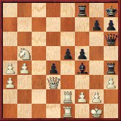

**31.פ:ד4! ה:ד4 32.צה8! רד6** ( 32...מפסיד לאחר 32...מהו6 33.צ:ו8+ מה:ו8 34.מהב5! וזוכה) **33.צ8ה6!**  **צה4?** (מפסיד עד מהרה. סיכויי התגוננות טובים יותר מעניקה החלופה 33...מ38.מז2 הו4 34.ז3! צ:ח3 35.ז:ו4 צ:ד3 36.צ:ד6 צ:א3 37.א5 ח5 גם אם עדיפות הלבן אינה מוטלת בספק) **34.צ1:ה4 ו:ה4 35.צ:ח6 רח2+ 36.מ:ח2 ה:ד3 37.צד6** השחור נכנע. תוצאות מלאות:

<https://chess-results.com/tnr1155334.aspx>

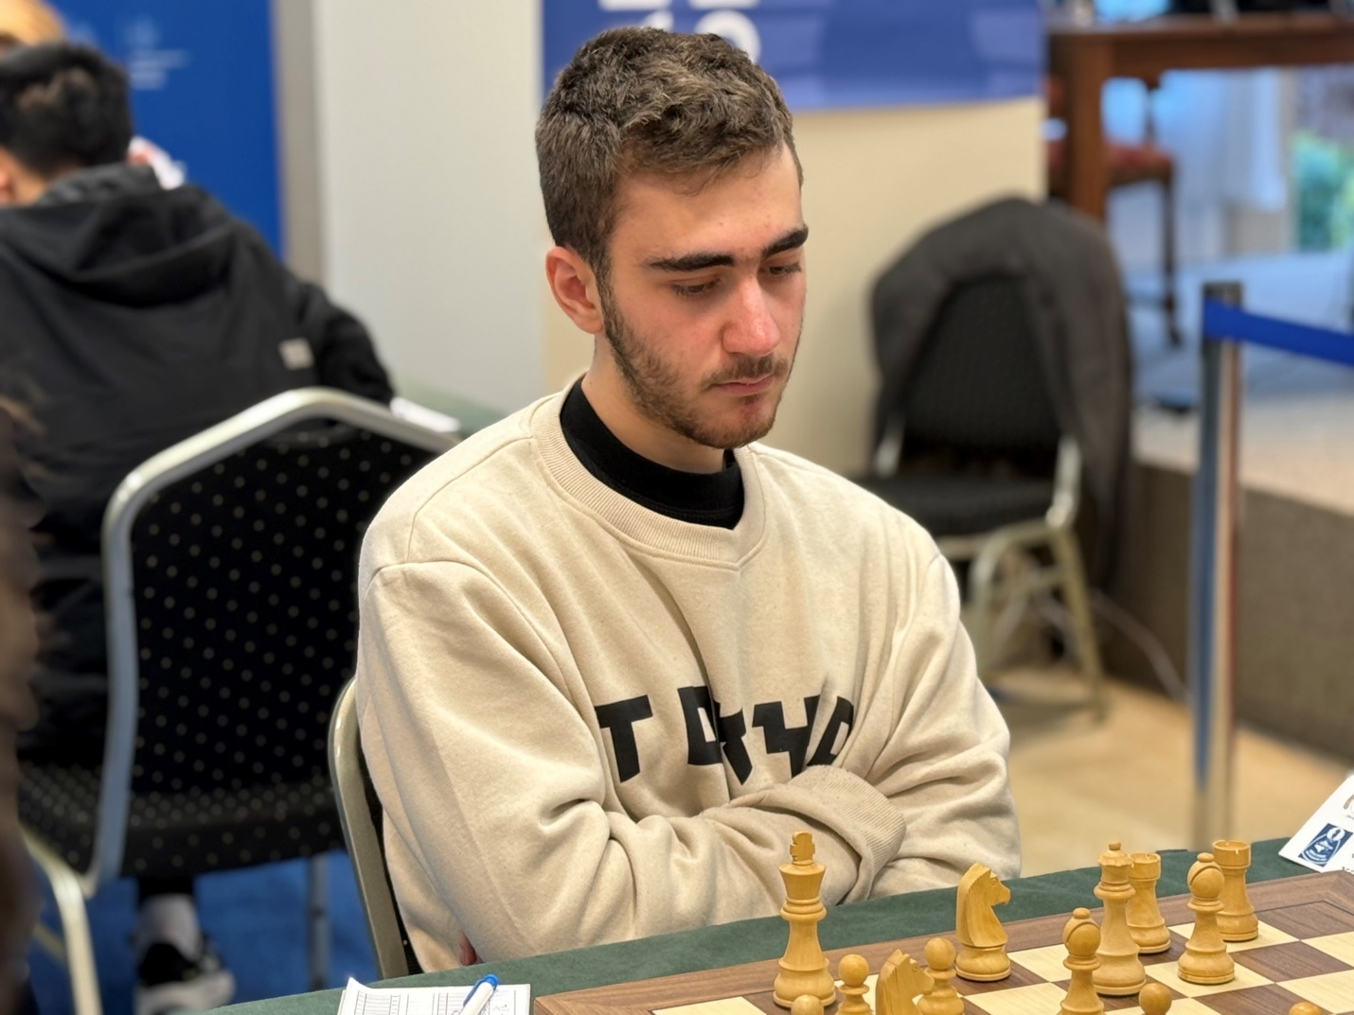

**יהלי סוקולובסקי**

**ישראלים מהירים מצטיינים באוסטריה**

ב-29 במאי – 1 ביוני נערכו בפאשינג (אוסטריה) תחרויות הפרס הגדול הבינלאומיות האישיות והקבוצתיות בשח-מהיר ובזק. באליפות הבזק האישית התמודדו 320 שחקנים מ-38 מדינות מהם 44 רבי אמנים ו-25 אמנים בינלאומיים. המנצח היה האירני ר"א פרהאם מגשודלו עם 12 נק' מ-13, לפני אב"ל טוביאס קאלה (גרמניה) ור"א באדור ג'ובאבה (גיאורגיה) 10.5 כ"א, רבי האמנים אלתאי ספארלי (אזרביג'ן), אלכסיי סראנה (סרביה) וויקטור ארדוש (הונגריה) 10 כ"א. 11 רבי אמנים ושני אמנים בינלאומיים חלקו את המקום השביעי עם 9.5 נק' כ"א ובהם גם הישראלי המצטיין אב"ל **גיא לוין.** עוד 4 ישראלים נמנו עם המשתתפים: אלופי ישראל לשעבר, רבי האמנים **מקסים רודשטיין** ו**ויקטור מיכלבסקי** צברו 8.5 נק' כ"א, ר"א **יבגני זנן** וא"פ **ראם שרמן** 8 כ"א. התחרות המהירה ליחידים נסתיימה בניצחונו של הסרבי ר"א **אלכסיי סראנה** עם 8 נק' מ-9 לפני רבי האמנים באדור ג'ובאבה (גאורגיה), שמעון גומולארץ (פולין), אלתאי ספארלי (אזרביג'ן), אלכסנדר שימאנוב (פיד"ה), ניקיטה ויטיוגוב (אנגליה), **מקסים רודשטיין** (ישראל) ואלכסנדר גרישצ'וק (פיד"ה) 7.5 כ"א. שאר הישראלים: ויקטור מיכלבסקי וראם שרמן 6.5 כ"א, יבגני זנן וגיא לוין 6 כ"א.

באליפות הבזק הקבוצתית (75 קבוצות בנות 4 שחקנים כל אחת ב-13 סיבובים) ניצחה קבוצת המשנה של **מועדון א.ס.וו.** מן העיר לינץ עם 25 נקודות קבוצתיות (12 נצחונות ותיקו אחד) שבהרכבה כיכבו 4 רבי אמנים: אלכסנדר שימאנוב (פיד"ה) 10 נק' מ-13 ; ניקיטה ויטיוגוב (אנגליה) 8.5 ; **מקסים רודשטיין** (ישראל) 10 ; סרגיי מובססיאן 11. במקום השישי עם 17 נקודות קבוצתיות דורגה קבוצת אובאנה בהרכב כמעט כל- ישראלי: 1.ר"א **יבגני זנן** 8 נק' 8 מ-13;2.אב"ל גיא לוין7.5; 3. א"פ ראם שרמן 9.5; 4. אב"ל אמיל ריסטסקי (צפון-מקדוניה) 7.

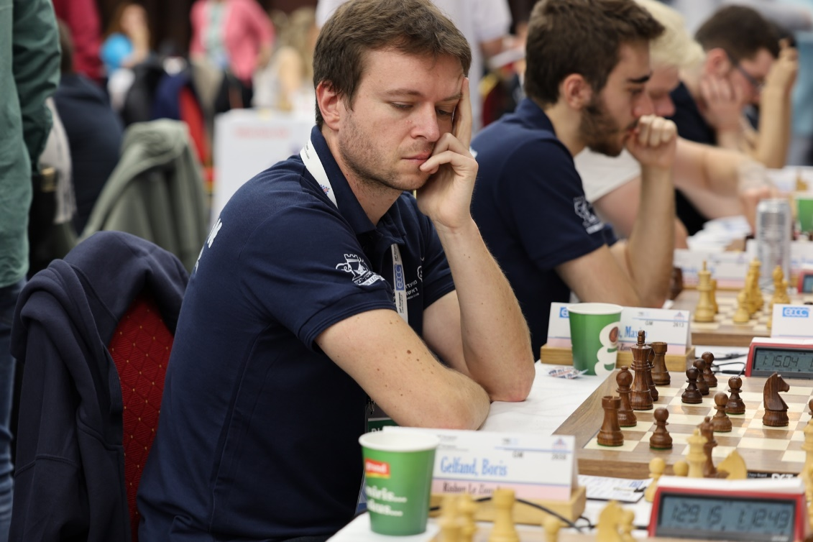

מקסים רודשטיין

באליפות הקבוצתית המהירה ניצחה קבוצת **ג'יפ** עם 17 נקודות קבוצתיות ובהרכבה רבי האמנים חיימה סאנטוס ואדוארדו איטוריזאגה (שניהם מספרד), גיאורג מאייר (אורוגוואי) ואריק האנסן (קנדה). קבוצת אובנה הישראלית דורגה כאן שביעית עם 13 נקודות : גיא לוין 6.5 מ-9, יבגני זנן 6 וראם שרמן 5. תוצאות מלאות:

<https://chess-results.com/tnr1177067.aspx?lan=1&art=0&turdet=YES>

**ישראלים במינכן**

הפסטיבל השלישי של העיר הגרמנית מינכן נערך ב 29 במאי-14 ביוני בגימנסיה מקומית. בתחרותהפתוחה הראשית התמודדו 152 שחקנים מ-37 מדינות, מהם 10 רבי אמנים, 5 רב-אמניות, 14 אמנים בינלאומיים ו-3 אמניות בינלאומיות. שני רבי אמנים חלקו בבכורה: עמר אלהאם (נורבגיה) ואלתאי ספארלי (אזרבייג'ן) 7.5 נק' מ-9 כ"א ללא הפסד. בהקדימם את רבי האמנים מומצ'יל פטקוב (בולגריה), נ.ר.ויסאח (הודו), אנטון קורובוב (אוקראינה) ואב"ל מריוס דאואר (גרמניה) 7 כ"א. 4 ישראלים השתתפו באירוע: ר"א **אורי קובו** 5.5 ,א"פ ראם שרמן 5, א"פ אייל נוי 4.5 ואמנית פיד"ה דנה כוכבי 4. תוצאות מלאות:

<https://chess-results.com/tnr1155334.aspx>

**הצמרת העולמית בלונדון**

אליפות העולם הקבוצתית השלישית בשח-מהיר ובזק נערכה בבירה האנגלית ב 11- 15 ביוני בהשתתפות 52 קבוצות בנות 6 שחקנים, מהם חובב אחד ושחקנית אחת. באליפות המהירה התמודדו ב12 סיבובים בני 15 דקות ועוד 10 שניות למסע לשחקן לכל הקרב. המנצחת היתה קבוצת **אם.ג'י. די 1** מהודו (בראשות ארג'ון אריגאיסי) עם 21 נקודות קבוצתיות (מתוך 24) לפני הקסמיינד צ'ס (בראשות לבון ארוניאן) 20 ופרידום (בראשות וישי אנאנד ועם הישראלי ר"א אמיל סוטובסקי כקפטן) 17. שתי קבוצות ישראליות השתתפו באירוע: אלופת ישראל **אשדוד** **עילית** עם ההודי ניהאל סארין בראש הרכב בינלאומי שכלל גם את רבי האמנים אליאנוב, גלדורה, וולוקיטין,מוסיינקו וסמירין, את השחקניות אב"ל יוליה אוסמק ורב -אמנית מריה מנאקובה ואת משה שלו כקפטן, סיימה במקום העשירי עם 14 נק'. סגנית אלופת ישראל, **ראשון לציון**, עם רבי האמנים בוריס גלפנד,מקסים רודשטיין, ניצן שטיינברג ויהלי סוקולובסקי והאמנים הבינלאומיים אור ברונשטיין, מרסל אפרוימסקי,מיכל להב ואלכס כספי (קפטן) במקום ה-19 עם 13 נק'. באליפות העולם לקבוצות בבזק ניצחה קבוצת הכוכבים **וו.ר. צ'ס** עם רבי האמנים נפומניאצ'י,פירוזיה, ואשייה-לגראב, נקאמורה, דודא ,סו, הו-ייפאן וקוסטניוק. 420 שחקנים מ-64 מדינות, מהם 112 רבי אמנים ו-61 אמנים בינלאומיים השתתפו באחד האירועים המרשימים של פיד"ה השנה. תוצאות מלאות:

<https://chess-results.com/tnr1182830.aspx>

**שרמן חלק שני בקרואטיה**

למועדון השחמט בעיר הקרואטית פולה, אשר נוסד בנובמבר 1949,מסורת ארוכה של תחרויות פתוחות פופולריות (כותב שורות אלו,שבמילניום הקודם השתתף בשתיים מהן, יכול להעיד על חוזקן בעבר) ושל טיפוח כשרונות צעירים. ב 23-15 ביוני אירח המועדון במלון פרק פלאזה היסטריה את המהדורה ה-37 של התחרות הבינלאומית הפתוחה עם 246 שחקנים מ-39 מדינות,לרבות 5 רבי אמנים ו-7אמנים בינלאומיים. המדורג מספר אחת, רב האמן הספרדי **דניאל אלסינה,** כבש את הבכורה לבדו עם 7.5 נק' מ-9 ללא הפסד. 6 שחקנים חלקו בסגנות: אמני פיד"ה דויד סטוואניץ' (סלובניה), מילן פופוביץ' (סרביה), **ראם שרמן** ממועדון הפועל פ"ת ודניאל סאנץ (ספרד) וכן לי ג'יידן (ארה"ב) ור"א זאור מאמדוב (אזרבייג'ן). חברו למועדון של ראם, א"פ **אייל נוי**,צבר 6.5 נק' וא"פ דנה כוכבי ממועדון אטיוד ר"ג- 6 .

תוצאות מלאות:

<https://chess-results.com/tnr1054548.aspx?lan=1>

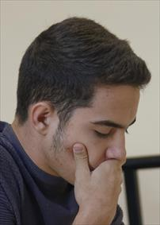

**ראם שרמן**

**תחרות בינלאומית בנתניה**

נסיים במילוי חוב לפעילות הבינלאומית בישראל. נתניה אירחה בחודשים אפריל-מאי תחרות בינלאומית סגורה בקטגוריה 4 בת 10 משתתפים (ממוצע מד-כושר 2331) להשגת ציון לתואר אמן בינלאומי, אחת הממושכות מסוגה במקומותינו.המנצח אב"ל **אנטון סיטניקוב** (אוקראינה) ,חבר מועדון מתנ"ס קריית-חיים, צבר 7 נק' מ-9 ללא הפסד, בהקדימו את ר"א סמן דבויריס (פיד"ה) 5.5, ר"א אדוארד רוזנטאליס (ליטא) וא"פ גיורא שטיינר -פרוז'נסקי 5 כ"א, א"פ אלכס זלאטין 4.5, אמני פיד"ה מתן פולג, עילי זקין ושקד תפארת 4 כ"א, אב"ל אולג גלדישב (פיד"ה) 3.5 ואורי שפר 2.5. תוצאות מלאות:

<https://chess-results.com/tnr1150190.aspx>